Template Azure Resource Manager com DSC para Instalação do SonarQube no Azure

O que é o SonarQube?

Débito técnico é um problema crescente para muitos desenvolvedores, a medida que um aplicativo amadurece e código se torna mais estável, que pode se acumular para criar ineficiências e minar a produtividade da equipe para criar novos aperfeiçoamentos. Isso ocorre principalmente porque o código se torna mais complexos e, por consequência, mais difícil de entender. Isso cria obstáculos imprevistos que podem reduzir a capacidade da equipe entregar cada vez mais valor.
SonarQube é uma plataforma é uma plataforma de código aberto que auxilia os desenvolvedores no isolamento e gerenciamento do débito técnico. A plataforma fornece analise dos débitos técnicos e podem fazer parte do processo de compilação. Ao longo dos últimos meses, SonarQube expandiu-se e passou a suportar não só o Java, mas também .Net e JavaScript na análise de código.
Apesar dessas vantagens, a grande barreira para adoção do SonarQube em muitas organizações é o seu processo de configuração, bem como as etapas necessárias para a implantação de uma instância do SonarQube. Essa solução provê um método para acelerar essa adoção utilizando templates de Azure Resource Manager (ARM) e PowerShell DSC (Desired State Configuration) para automatizar a criação dos componentes necessários para suportar a instalação do SonarQube no seu ambiente de desenvolvimento.

O que é o Azure Resource Manager
O Azure Resource Manager (ARM – Gerenciador de Recursos Azure) permite o provisionamento de aplicativos usando um template declarativo. Em um único template, é possível implantar múltiplos serviços e suas respectivas dependências. É possível reutilizar o mesmo template para fazer a implantação do mesmo aplicativo durante cada estágio do ciclo de vida do aplicativo.
https://azure.microsoft.com/en-us/documentation/templates/
Uma das primeiras questões quando se cria um template é “como começar? ” Uma opção é começar a partir de um template básico, seguindo a estrutura descrita no artigo Criando uma Template, adicionando os parâmetros, variáveis e os recursos apropriados. Uma boa alternativa seria começar por dar uma olhada na galeria quickstart e procurar cenários similares aos que você está tentando criar. Você pode combinar vários templates ou editar uma já existente para seu cenário específico.
A seguir vamos examinar uma infraestrutura comum:
- Duas máquinas virtuais que usam a mesma conta para armazenamento, estão no mesmo conjunto de disponibilidade, e estão na mesma sub-rede de uma rede virtual.
- Uma única NIC (placa de interface de rede) e um único endereço IP para cada máquina virtual
- Um balanceador de carga de rede com uma regra de balanceamento na porta 80
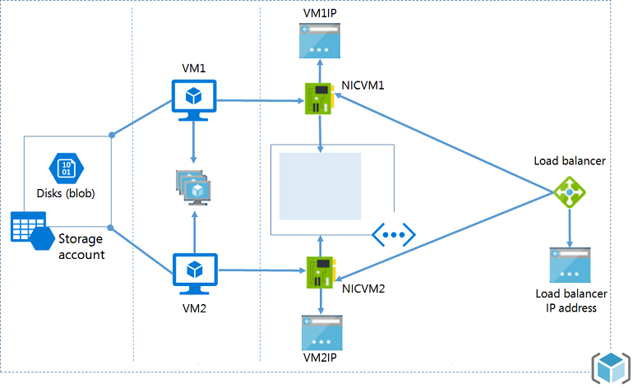
Este tópico instrui o passo-a-passo de como criar uma template ARM para esta infraestrutura. O template final que você cria é baseado em um template QuickStart chamado “2 VMs in a Load Balancer and load balancing rules”.
Mas, como isto é muita coisa para se fazer de uma vez só, vamos primeiro criar uma conta de armazenamento e implantá-la. Depois que você tiver dominado de como criar a conta de armazenamento, você adicionará os outros recursos e reimplantará o template para completar a infraestrutura.

Atenção:
Você pode usar qualquer tipo de editor quando criar o template. O Visual Studio provê ferramentas que simplificam o desenvolvimento de templates, mas não é necessário ter o Visual Studio para completar este tutorial. Para um tutorial sobre como usar Visual Studio para criar uma implantação de um aplicativo Web e banco de dados SQL, veja o tópico Creating and deploying Azure resource groups through Visual Studio.

Criando o template ARM
Um template é um arquivo JSON que define todos os recursos que você vai implantar. Também permite a definição de parâmetros que são especificados durante a implantação, variáveis que são construídas a partir de outros valores e expressões, e resultados da implantação.
Vamos começar com o template mais simples:
Copy to clipboardCopy
{
"$schema": "http://schema.management.azure.com/schemas/2015-01-01/deploymentTemplate.json#",
"contentVersion": "1.0.0.0",
"parameters": { },
"variables": { },
"resources": [ ],
"outputs": { }
}
Grave este arquivo com o nome de azuredeploy.json (o template pode ter qualquer nome, só necessita ser um arquivo do tipo json).

Crie uma conta de armazenamento
Dentro da seção de resources, adicione um objeto que define uma conta de armazenamento, como mostrado abaixo:
Copy to clipboardCopy
"resources": [
{
"type": "Microsoft.Storage/storageAccounts",
"name": "[parameters('storageAccountName')]",
"apiVersion": "2015-06-15",
"location": "[resourceGroup().location]",
"properties": {
"accountType": "Standard_LRS"
}
}
]
Você pode estar se perguntando de onde vêm estas propriedades e valores. As propriedades type, name, apiVersion, e location são elementos padrão que estão disponíveis para todos os tipos de recurso. Você pode aprender mais sobre estes elementos comuns no artigo Resources. name é atribuído a um valor de parâmetro que passado durante uma implantação, e location é a localização usada pelo grupo de recursos. Examinaremos como determinar type e apiVersion nas seções abaixo.
A seção de properties contém todas as propriedades que são únicas para determinado tipo de recurso. Os valores que você especifica nesta seção correspondem aos usados na operação PUT da REST API para a criação daquele tipo de recurso. Quando criado uma conta de armazenamento, você deve fornecer um accountType. Note que, no artigo REST API for creating a Storage account, a seção de propriedades da operação REST também contém uma propriedade accountType, e os valores permitidos estão documentados. Neste exemplo, o tipo de conta está configurado para Standard_LRS, mas é possível especificar algum outro valor ou permitir a usuários que passem o tipo de conta como parâmetro.
Agora vamos voltar para a sessão parameters, e ver como se define o nome da conta de armazenamento. Para maiores informações sobre o uso de parâmetros, veja o artigo Parameters.
Copy to clipboardCopy
"parameters" : {
"storageAccountName": {
"type": "string",
"metadata": {
"description": "Storage Account Name"
}
}
}
Aqui você definiu o parâmetro do tipo string que será o nome da conta de armazenamento. O valor deste parâmetro será usado durante a implantação de um template.

Implantando uma template
Nós temos um template completo para criar uma conta de armazenamento, que foi salva com o nome de azuredeploy.json:
Copy to clipboardCopy
{
"$schema": "https://schema.management.azure.com/schemas/2015-01-01/deploymentTemplate.json#",
"contentVersion": "1.0.0.0",
"parameters" : {
"storageAccountName": {
"type": "string",
"metadata": {
"description": "Storage Account Name"
}
}
},
"resources": [
{
"type": "Microsoft.Storage/storageAccounts",
"name": "[parameters('storageAccountName')]",
"apiVersion": "2015-06-15",
"location": "[resourceGroup().location]",
"properties": {
"accountType": "Standard_LRS"
}
}
]
}
Há várias maneiras de implantar um template, como você pode verificar no artigo Resource Deployment. Para implantar um template com o Azure PowerShell, use:

Utilizando o Template SonarQube ARM

Projeto Visual Studio:
A solução é primeiramente feita a partir do template de projeto C# Azure Resource Group. Esse é composto primeiramente de dois arquivos:
*.json: É a configuração do template.
*.parameters.json: É uma listagem do dicionário dos parâmetros a ser aproveitado durante a implementação para customizar a solução.
O arquivo Azure Deploy Json identifica vários pontos-chaves para aprofundar a configuração deste modelo:
- Variáveis: Contém uma lista das variáveis que são aproveitados para a configuração deste template.
- Recursos: Contém todos os recursos que são implementados como parte dessa solução ARM. Isso inclui, a máquina virtual, a conta de armazenamento, e o NIC.
NOTA: mantenha nomes pequenos, há limite de 24 caracteres para contas de armazenamento, e essa concatenação irá adicionar um guid, de modo a manter os nomes de contas de armazenamento pequenos.

Template:
Esse template contém vários artefatos.
Atualmente os principais componentes deste modelo são os seguintes itens:
- An SQL Azure Server with a SQL Azure Database: Essa plataforma como serviço fornece suporte para o banco de dados exigido pelo SonarQube.
- An IaaS(Infrastructure as a Service) Virtual Machine with jdk8: Esse servidor fornece o suporte necessário para a aplicação SonarQube. E com o SonarQube instalado, disponibiliza a configuração para o apontamento do banco de dados do SQL Azure acima identificado.
